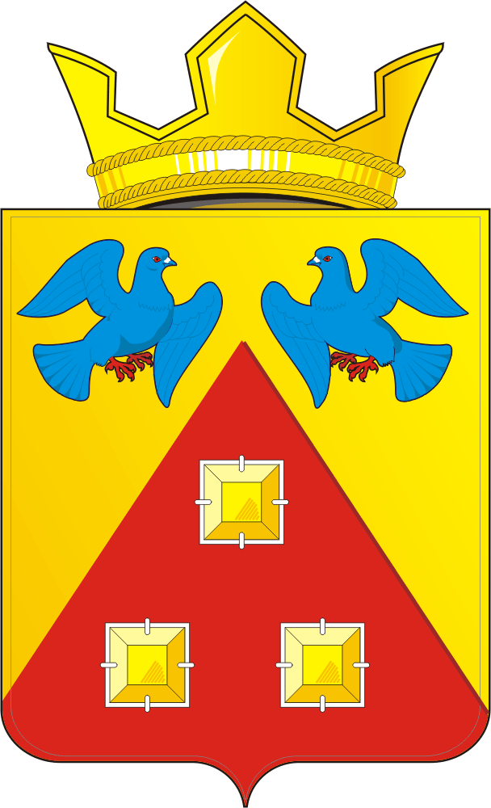
КОНТРОЛЬНО – СЧЕТНЫЙ ОРГАН
«СЧЕТНАЯ ПАЛАТА»
МУНИЦИПАЛЬНОГО ОБРАЗОВАНИЯ САРАКТАШСКИЙ ПОССОВЕТ САРАКТАШСКОГО РАЙОНА ОРЕНБУРГСКОЙ ОБЛАСТИ
462100, Оренбургская область, п.Саракташ, ул.Свердлова/Депутатская, 5/5, тел. (35333) 6-11-97 E-mail: lan-ksp@mail.ru
_____________________________________________

« 22 » ноября 2021 г. № 5

ЗАКЛЮЧЕНИЕ
на проект решения Совета депутатов муниципального образования
Саракташский поссовет «О внесении изменений в решение Совета депутатов муниципального образования Саракташский поссовет от 18 декабря 2020 года №16 «О бюджете муниципального образования Саракташский поссовет на 2021 год и на плановый период 2022 и 2023 годов»

Заключение контрольно-счетного органа «Счетная палата» муниципального образования Саракташский поссовет (далее – Счетная палата) на проект решения Совета депутатов муниципального образования Саракташский поссовет «О внесении изменений в решение Совета депутатов муниципального образования Саракташский поссовет от 18 декабря 2020 года №16 «О бюджете муниципального образования Саракташский поссовет на 2021 год и на плановый период 2022 и 2023 годов» (далее – Проект решения) подготовлено в соответствии с требованиями Бюджетного кодекса Российской Федерации, Федерального закона от 07.02.2011 № 6-ФЗ «Об общих принципах организации деятельности контрольно-счетных органов субъектов Российской Федерации и муниципальных образований», Положения «О бюджетном процессе в муниципальном образовании Саракташский поссовет», утвержденного решением Совета депутатов муниципального образования Саракташский поссовет от 28.11.2016г. № 95, Положения о контрольно-счетном органе «Счетная палата» муниципального образования Саракташский поссовет Саракташского раона Оренбургской области», утвержденного решением Совета депутатов муниципального образования Саракташский поссовет от 29.10.2021г. №62.
Проект решения представлен на экспертизу в Счетную палату ведущим специалистом-бухгалтером администрации муниципального образования Саракташский поссовет 19.11.2021 года.

- Общие положения

Предлагаемые Проектом решения изменения коснутся доходной и расходной части местного бюджета.

Внесение изменений в бюджет муниципального образования Саракташский поссовет на 2021 год и плановый период 2022 и 2023 годов обусловлено увеличением безвозмездных поступлений.

Проектом решения предлагается утвердить: доходы бюджета МО Саракташский поссовет в сумме 121 419 190,68 рублей, или увеличить на 10 693 442,00 рублей по сравнению с ранее утвержденными назначениями (110 725 748,68 рублей); расходы - в размере 122 053 456,55 рублей, или увеличить на 10 693 442,00 рублей по сравнению с ранее утвержденными назначениями (111 360 014,55 рублей). Объём дефицита предлагается утвердить в сумме 634 265,87 рублей.
2. Изменение доходной части бюджета
муниципального образования Саракташский поссовет

Проектом решения предлагается утвердить доходы муниципального образования Саракташский поссовет на 2021 год в объеме 121 419 190,68 рублей (таблица 1), в том числе по группам:
Таблица №1 (руб.)
Наименование показателя | Утверждено решением о бюджете от 18.12.2020г. №16 | Утверждено решением о бюджете от 29.10.2021г. №58 | Проект решения о внесении изменений в бюджет МО Саракташский поссовет на 2021 год и плановый период 2022-2023г. | Отклонение  (гр.4-гр.3)  (+,-)
1 | 2 | 3 | 4 | 5
НАЛОГОВЫЕ И НЕНАЛОГОВЫЕ ДОХОДЫ | 46 715 500,00 | 47 315 500,00 | 47 315 500,00 | 0,00
Налоги на прибыль, доходы | 23 700 000,00 | 23 700 000,00 | 23 700 000,00 | 0,00
Налоги на товары (работы, услуги), реализуемые на территории Российской Федерации | 9 308 000,00 | 9 308 000,00 | 9 308 000,00 | 0,00
Налоги на совокупный доход | 3 199 000,00 | 3 799 000,00 | 3 799 000,00 | 0,00
Налоги на имущество | 10 198 000,00 | 10 198 000,00 | 10 198 000,00 | 0,00
Государственная пошлина | 2 500,00 | 2 500,00 | 2 500,00 | 0,00
Доходы от компенсации затрат бюджетов сельских поселений | 8 000,00 | 8 000,00 | 8 000,00 | 0,00
Прочие неналоговые доходы | 300 000,00 | 300 000,00 | 300 000,00 | 0,00
БЕЗВОЗМЕЗДНЫЕ ПОСТУПЛЕНИЯ | 49 624 487,00 | 63 410 248,68 | 74 103 690,68 | + 10 693 442,00
Дотации бюджетам бюджетной системы Российской Федерации | 27 714 000,00 | 27 739 000,00 | 27 739 000,00 | 0,00
Субсидии бюджетам бюджетной системы Российской Федерации | 21 910 487,00 | 33 743 232,68 | 44 436 674,68 | + 10 693 442,00
Иные межбюджетные трансферты | 0,00 | 1 861 700,00 | 1 861 700,00 | 0,00
Безвозмездные поступления от негосударственных организаций в бюджеты поселений на реализацию проектов общественной инфраструктуры, основанных на местных инициативах | 0,00 | 66 316,00 | 66 316,00 | 0,00
ИТОГО ДОХОДОВ: | 96 339 987,00 | 110 725 748,68 | 121 419 190,68 | + 10 693 442,00

«Налоговые и неналоговые доходы» сохраняются в прежнем объеме 47 315 500,00 рублей.
Размер «Безвозмездных поступлений» на 2021 год предлагается утвердить в сумме 74 103 690,68 рублей, или увеличить на 10 693 442,00 рублей по сравнению с ранее утвержденным бюджетом (63 410 248,68 рублей) в том числе:
по коду «Субсидии бюджетам бюджетной системы Российской Федерации и муниципальных образований» планируется утвердить в сумме 44 436 674,68 рублей с изменением бюджетных назначений в сторону увеличения на сумму + 10 693 442,00 рублей, в том числе:
увеличение «Субсидии бюджетам муниципальных образований на обеспечение мероприятий по переселению граждан из аварийного жилищного фонда, в том числе переселению граждан из аварийного жилищного фонда с учетом необходимости развития малоэтажного жилищного строительства, за счет средств, поступивших от государственной корпорации Фонда содействия реформированию жилищно-коммунального хозяйства КБК 202 20299 00 0000 150 (уведомление Министерства строительства, жилищно-коммунального, дорожного хозяйства и транспорта Оренбургской области №810 от 03.11.2021г.) на +10 301 382,00 рублей;
«Субсидии бюджетам муниципальных образований на обеспечение мероприятий по переселению граждан из аварийного жилищного фонда, в том числе переселению граждан из аварийного жилищного фонда с учетом необходимости развития малоэтажного жилищного строительства, за счет средств областного бюджета КБК 202 20302 00 0000 150 (уведомление Министерства строительства, жилищно-коммунального, дорожного хозяйства и транспорта Оренбургской области №823 от 03.11.2021г.) на + 392 060,00 рублей;

«Дотации бюджетам бюджетной системы Российской Федерации», «Иные межбюджетные трансферты» и «Безвозмездные поступления от негосударственных организаций» в бюджеты поселений на реализацию проектов общественной инфраструктуры, основанных на местных инициативах» сохраняются в прежнем объеме.

- Изменение расходной части бюджета
муниципального образования Саракташский поссовет

На 2021 год проектом решения о бюджете предусмотрены изменения по расходам. Согласно представленного проекта, расходы местного бюджета предлагается увеличить на общую сумму 10 693 442,00 рублей, в результате они составят 122 053 456,55 рублей (таблица 2).

Таблица 2 (руб.)
Наименование показателей | Раздел | Утверждено решением о бюджете от 18.12.2020г.  №16 | Утверждено решением о бюджете от 29.10.2021г. №58 | Проект решения о внесении изменений в бюджет МО Саракташский поссовет на 2021 год и плановый период 2022-2023г. | Отклонение  (гр.5-гр.4)  (+,-)
1 | 2 | 3 | 4 | 5 | 6
Общегосударственные вопросы | 0100 | 11 775 450,00 | 11 260 899,04 | 11 260 899,04 | 0,00
Национальная безопасность и правоохранительная деятельность | 0300 | 1 522 500,00 | 1 440 500,00 | 1 440 500,00 | 0,00
Национальная экономика | 0400 | 26 121 150,00 | 37 442 891,00 | 37 442 891,00 | 0,00
Жилищно-коммунальное хозяйство | 0500 | 22 646 334,00 | 28 540 212,68 | 39 233 654,68 | + 10 693 442,00
Культура и кинематография | 0800 | 31 891 300,00 | 30 851 300,00 | 30 851 300,00 | 0,00
Физическая культура и спорт | 1100 | 2 383 253,00 | 1 824 211,83 | 1 824 211,83 | 0,00
ИТОГО РАСХОДОВ: |  | 96 339 987,00 | 111 360 014,55 | 122 053 456,55 | +10 693 442,00

Проектом решения увеличиваются бюджетные ассигнования по разделу:

- по 0500 «Жилищное хозяйство» на 10 693 442,00 рублей (39 233 654,68 рублей), в том числе по подразделу:
0501 «Жилищное хозяйство» + 10 693 442,00 (26 782 866,80 рублей) на реализацию мероприятий по переселению граждан из аварийного 9-квартирного жилого дома, расположенного по адресу: п.Саракташ, ул.Вокзальная, д.32

Общий объем бюджетных ассигнований на реализацию муниципальных программ на 2021 год проектом решения увеличивается с 110 070 364,55 рублей до 120 763 806,55 рублей или на 9,7%.
Непрограммные расходы в 2021 году составят 1 289 650,00 рублей), доля непрограммных расходов в общем объеме расходов местного бюджета составит 1,0%.

4. Дефицит, источники покрытия дефицита бюджета муниципального образования Саракташский поссовет

Согласно представленному проекту решения, вносимые в решение о бюджете изменения, приведут к увеличению расходов и соответственно влияющие на размер бюджетного дефицита, который составит 634 265,87 рублей, что соответствует требованиям статьи 92.1 п. 3 Бюджетного кодекса РФ.
Решением Совета депутатов от 18.12.2020 года №16 дефицит бюджета не предусмотрен.

Выводы и предложения:

1. Проектом решения предлагается утвердить: доходы местного бюджета в сумме 121 419 190,68 рублей, или увеличить на 10 693 442,00 рублей по сравнению с ранее утвержденными назначениями (110 725 748,68 рублей);

2. Проектом решения предлагается утвердить: расходы - в размере 122 053 456,55 рублей, или увеличить на 10 693 442,00 рублей по сравнению с ранее утвержденными назначениями (111 360 014,55 рублей).

3. Объём дефицита предлагается утвердить в сумме 634 265,87 рублей, что не превышает ограничения, установленные ст. 92.1 Бюджетного кодекса РФ.

4. Приложения 1,2,3,4,5,6 изложены в новой редакции.

Счётная палата предлагает принять предложенный проект решения Совета депутатов муниципального образования Саракташский поссовет «О внесении изменений в решение Совета депутатов муниципального образования Саракташский поссовет от 18 декабря 2020 года №16 «О бюджете муниципального образования Саракташский поссовет на 2021 год и на плановый период 2022 и 2023 годов».

Председатель Счетной палаты
Саракташского поссовета Л.А. Никонова

